尊重中国主权，攘外，必先安内

几天前，可能是由于香港暴徒的影响，国内网友们掀起了一股“扒不尊重中国主权的奢侈品”的燎原之火，Givenchy（纪梵希）、Versace（范思哲）、Coach（蔻驰）均被爆出不尊重中国主权的问题。

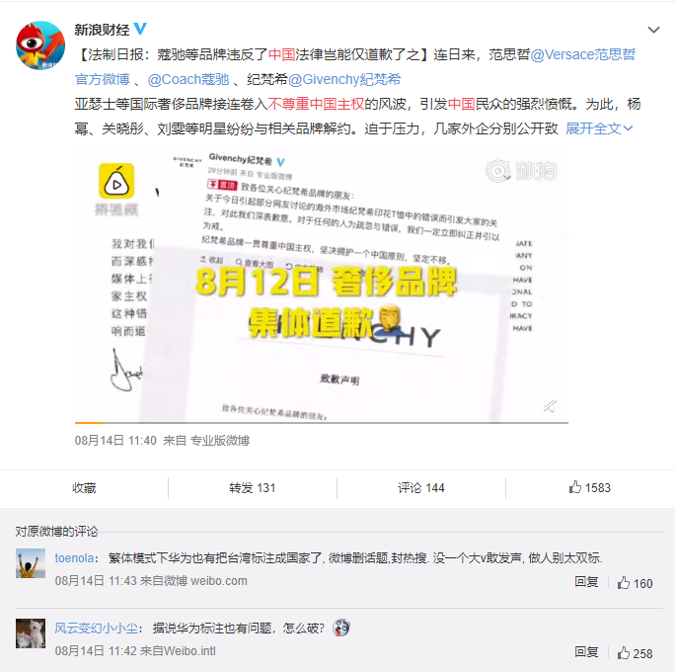

前天，这股燎原之火终于烧到了手机行业，先是苹果iOS13中“香港（中国）”被改为“香港”，在微博上引发热议；接着是三星被爆出三星电子全球官网存在国家地区定义不清清空，被张艺兴解约；之后是一直打着爱国营销牌的华为被爆出台北在简体中文下显示“台北（中国）”，而在繁体中文下显示“台北（台湾）”同样引发网友热议。

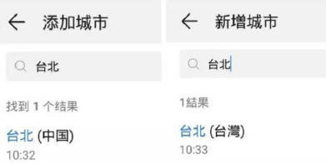

截止8月15日，华为昨晚部分手机紧急强制更新系统，修复了一部分手机的这一问题，而官方平台并无任何声明和公告，热搜也是删帖了事。

这不禁让人想起“闪存门”事件，公关一样是删帖了事。

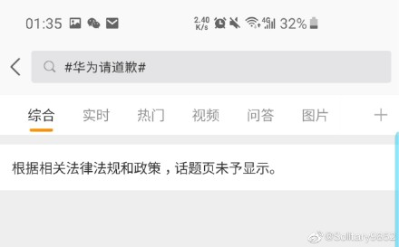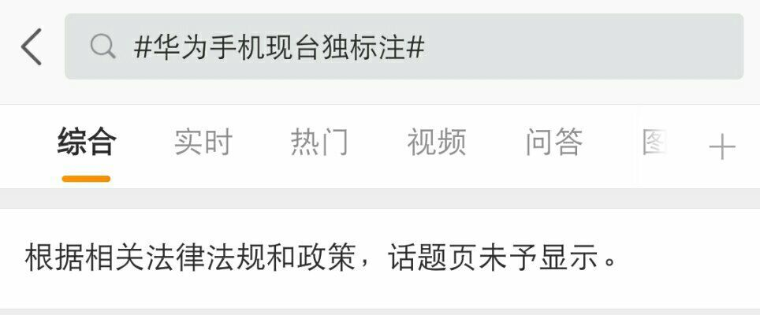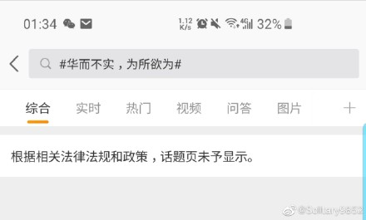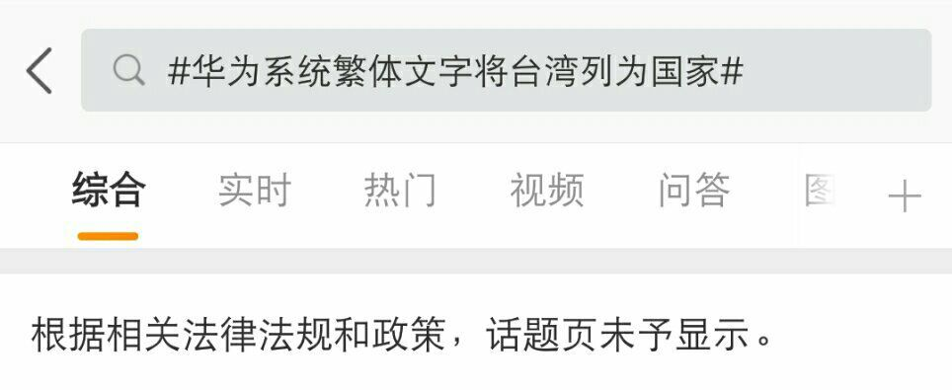

有网友指出这是谷歌Android时区表的锅，我本人也经过测试，除了LG和华为以外，没有任何一个厂家系统这样写，包括Android原生系统。

三星：

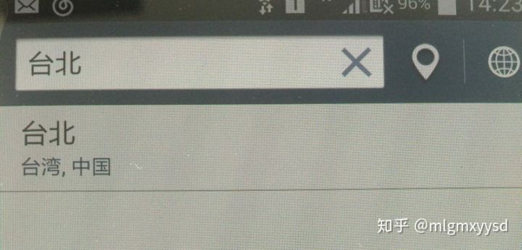

一加：

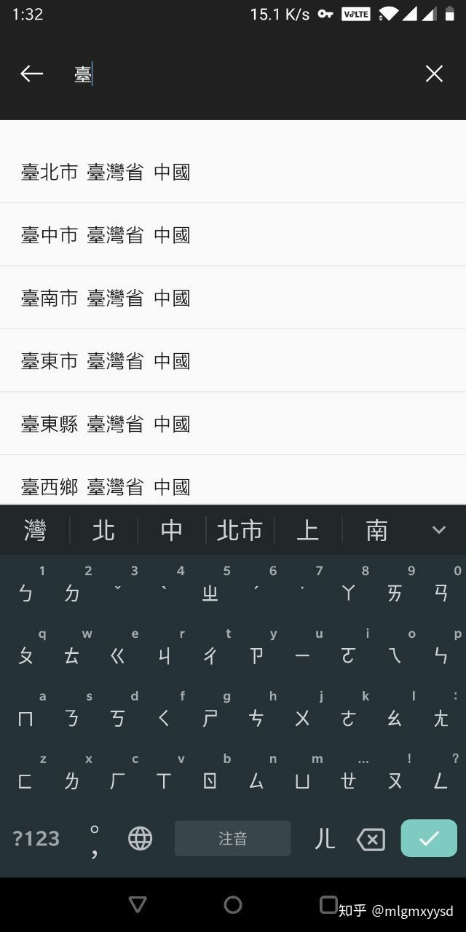

魅族：

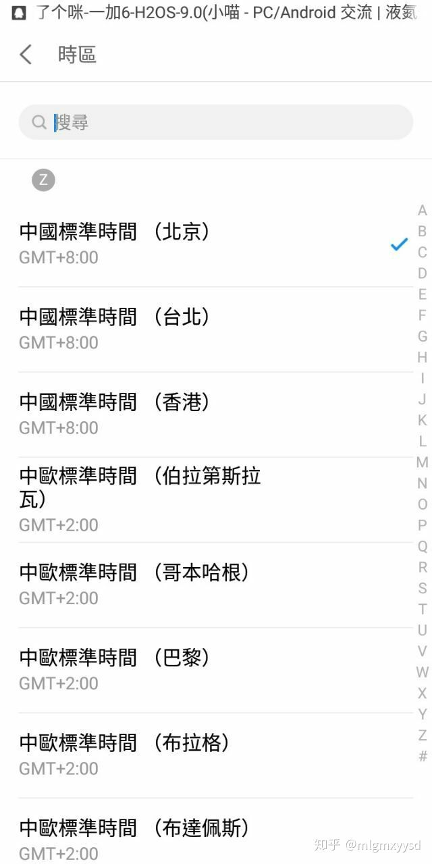

小米：

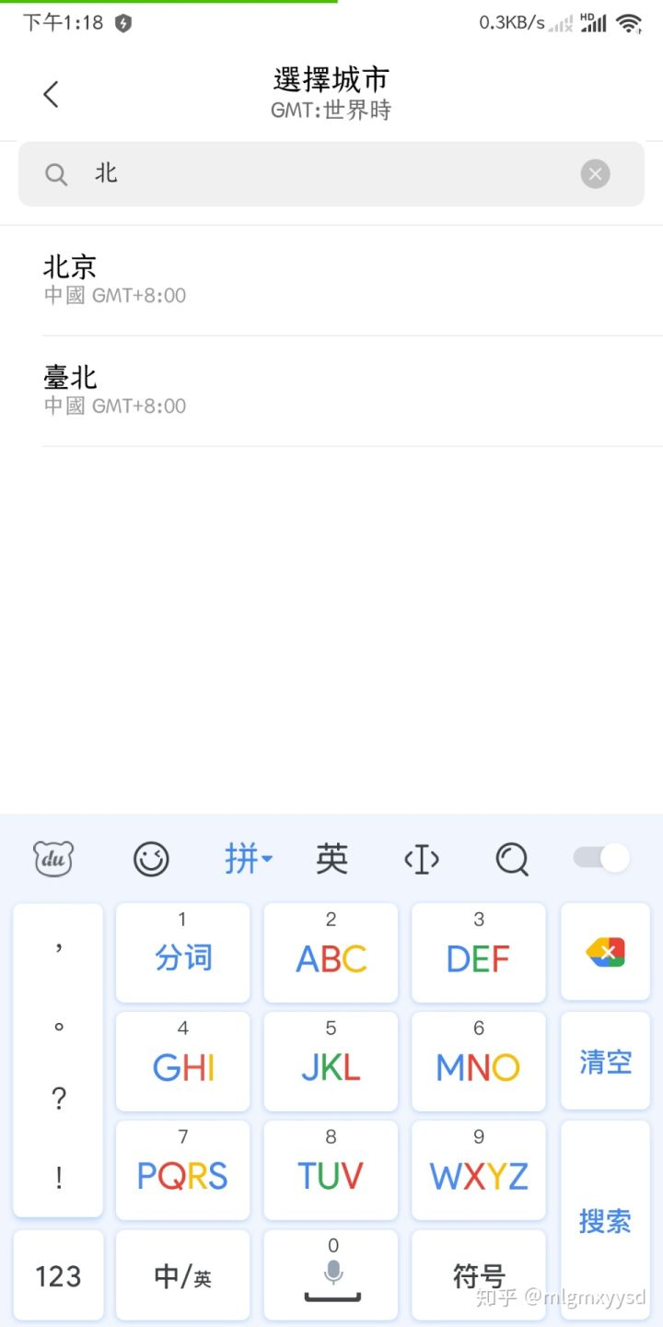

Android原生，把台湾单独列在区域内，也没有任何问题，而且简繁体一致：

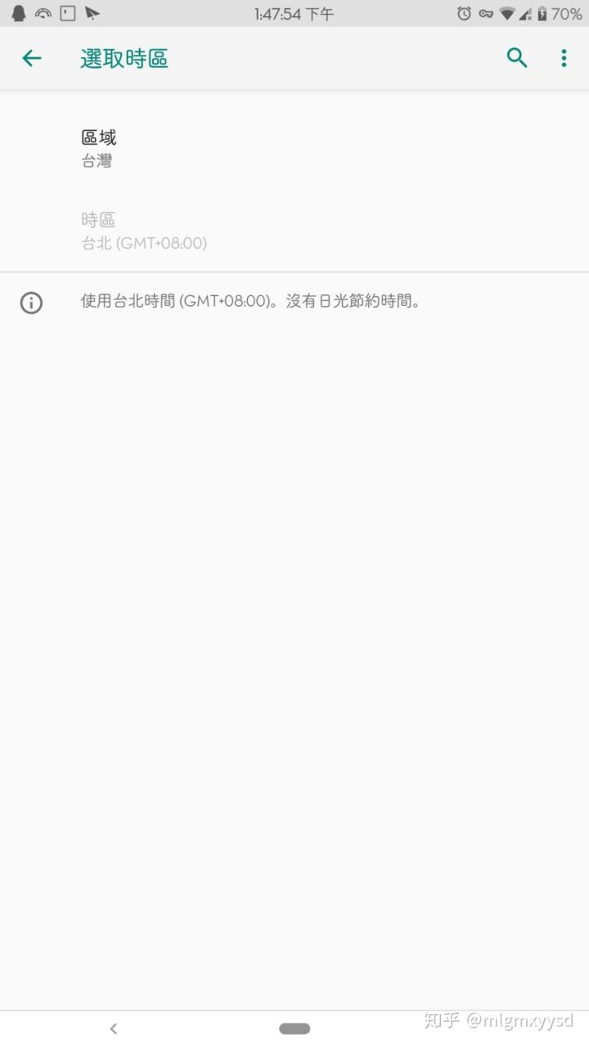

还有网友扒出了“华为为台湾庆祝双十生日”、 “华为祝’我们的国家’生日快乐”和“华为合作伙伴徕卡Leica新广告（The Hunt）涉嫌辱华”一事。

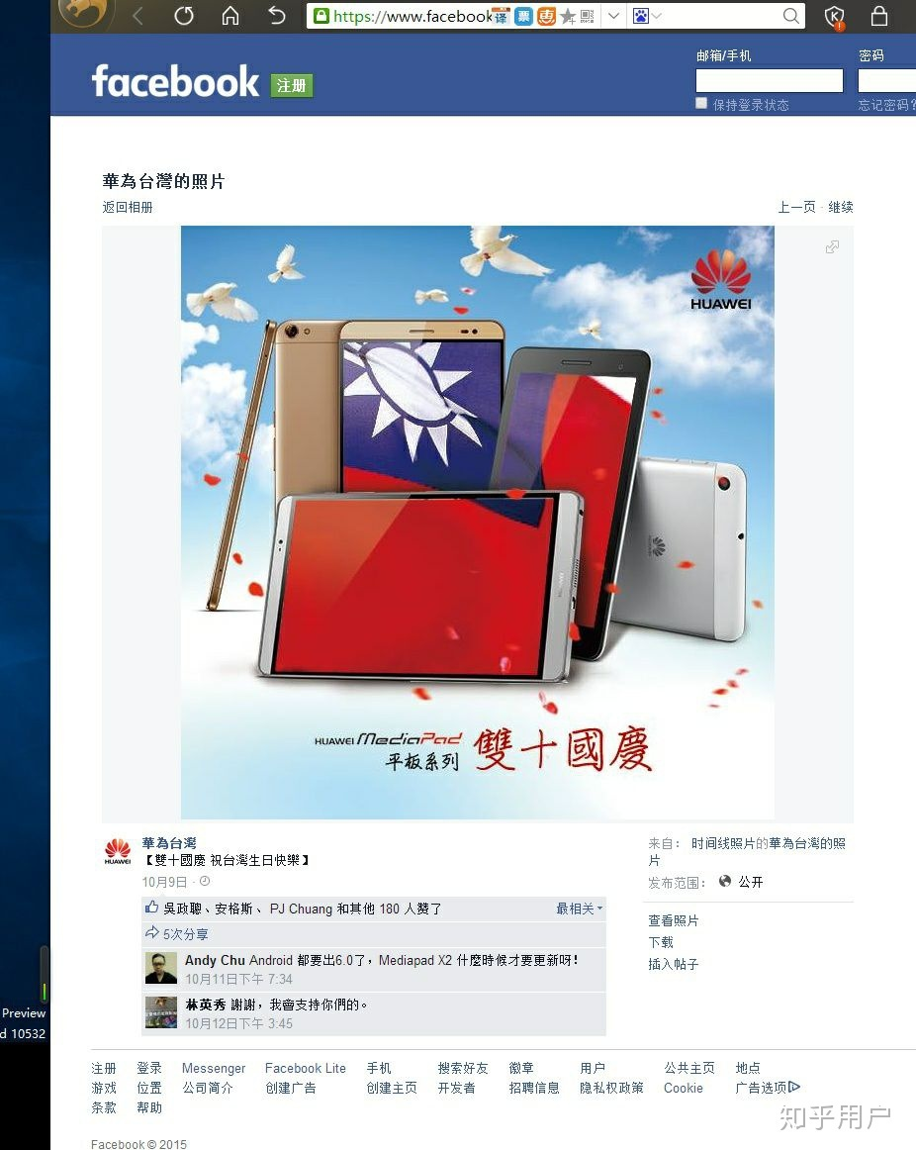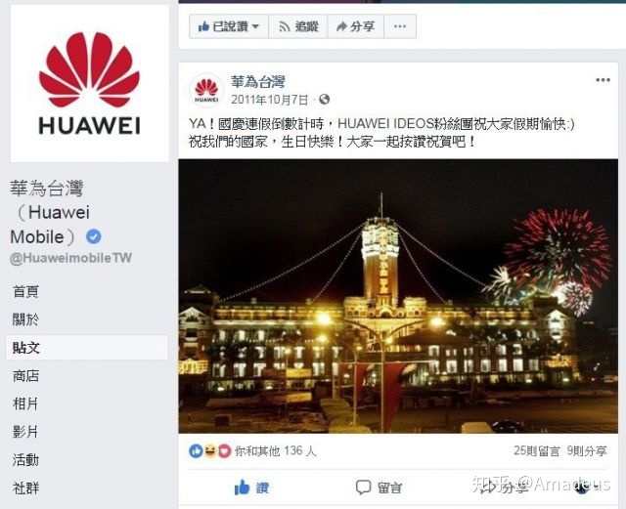



摘自微博：

千万不要阳奉阴违，人前一面人后一面。许多人因华为的崛起而骄傲，同样有很多人因为华为被打压而愤愤不平，这是爱国同心力使然。在“繁简体事件”中，一个很凸显的事实是，华为为了自身利益，正在突破国家利益原则。我想这不是可以轻易原谅的。

这已经是国内第二次涉嫌侵犯中国主权的事件了，上一个是《亲爱的热爱的》地图问题，同样是不了了之。

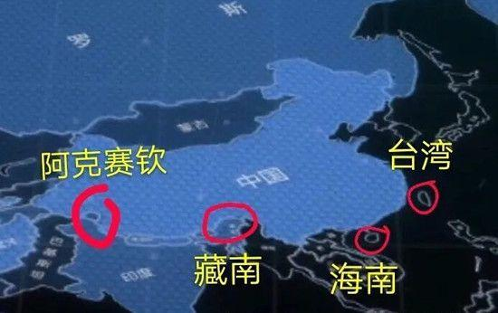

阴奉阳违，两面三刀，对于涉嫌侵犯中国主权的企业，绝不是删帖封禁就可以解决的，也不是一个紧急修复就可以了事，必须道歉！

攘外，必先安内，中国，一点都不能少！

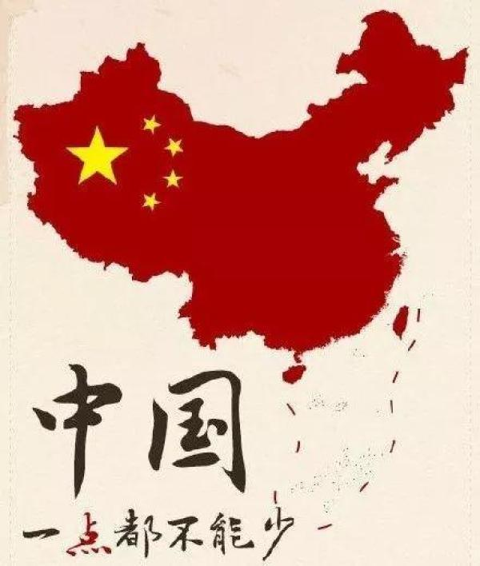

为防止删帖，本文章已备份在Github：https://github.com/mlgmxyysd/Huawei-Taidu/